VI-86R
RFID 一体机
软件操作手册
修订记录
日期 | 修订版本 | 描述 | 作者
2013-4-27 | 1.0 | 初稿完成

目录
1 软件使用 4
1.1 架设测试系统 4
1.2 启动测试软件 4
1.2.1 串口连接 5
1.2.2 RS485连接 6
1.2.3 网络连接 7
1.3 设置读写器参数 8
2 ISO18000-6C标签的读写测试 21
2.1 读写程序 21
2.2 天线选择 22
2.3 读标签时间间隔 22
2.4 无条件读取标签EPC号 23
2.5 根据EPC数据有条件读取标签EPC号 24
2.6 根据TID数据有条件读取标签EPC号 25
2.7 读选定标签的EPC区数据 26
2.8 读选定标签的TID区数据 27
2.9 读选定标签的用户区数据 28
2.10 读选定标签的密码区数据 28
2.11 向标签的EPC区写数据 29
2.12 向选定标签的用户区写数据 31
2.13 修改标签的密码 32
2.14 标签EPC区-TID区-用户区写保护功能 33
2.15 标签密码区读写保护功能 33
2.16 EPC区的写保护 34
2.17 用户区的写保护 35
2.18 用户区的数据块锁 36
2.19 密码区的读写保护 37
2.20 毁灭标签 39
2.21 报警 40
2.22 设置读保护 42
2.23 解除读保护 43
3 ISO18000-6B标签的读写测试 45
3.1 读写程序 45
3.2 识别所有标签ID号 46
3.3 读数据 46
3.4 写十六进制数 47
3.5 识别标签的条件 48
3.6 写保护 49
4 自动输出测试 51
5 附录A-输出格式说明 57

软件使用

架设测试系统
按下图所示连接设备，在工作室内构建一个简单的读写器测试系统:
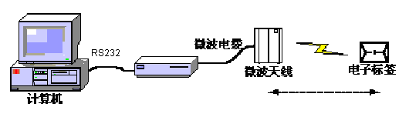
- 把读写器通过RS232口与PC机连接。
- 在PC机上运行读写器配套光盘上的Demo软件，按下述说明对读写器进行工作参数设置、和读写测试。

启动测试软件
与VI-86R读写器一起配套提供的光盘含有『应用软件』Demo.exe，该程序需要在运行Microsoft公司的Windows XP或更高版本操作系统的IBM PC兼容计算机环境下使用。运行Demo.exe程序，即启动此软件。
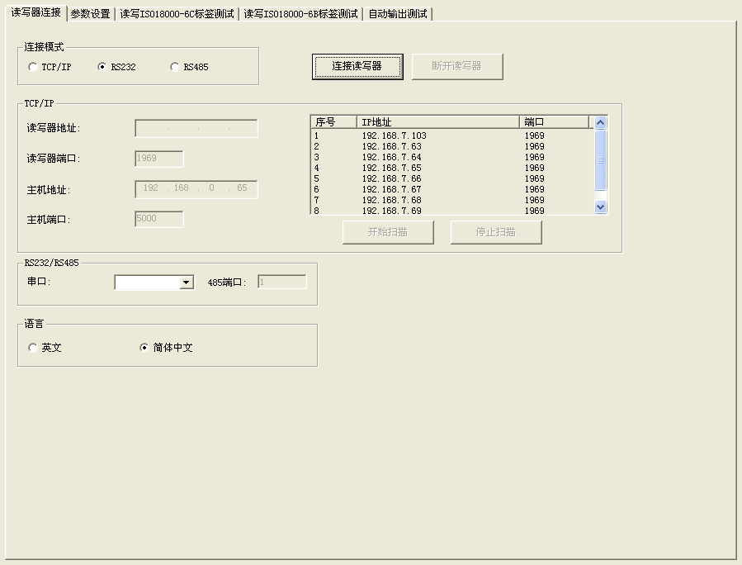

串口连接
上位机可以通过串口（RS232）与读写器交换数据。用户拿到新读写器时，一般需通过串口对读写器进行初始化设置，如IP地址，这样才能使用网络通讯。
- 选择出口连接方式，见下图。
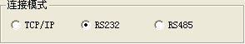
- 选择本上位机与该读写器连接串口。
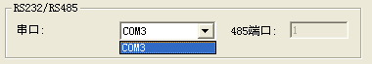
- 按『连接读写器』按钮，如果连接成功，弹出下列提示框。
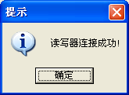
如果没有读写器通过串口连接到读写器，或选择的串口不正确，连接将失败，出现下列提示框。
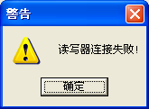

RS485连接
上位机可以通过RS485口与读写器交换数据。
- 选择出口连接方式，见下图。
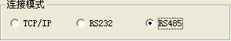
- 选择本上位机与该读写器连接串口。
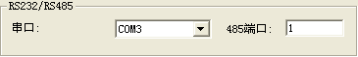
- 按『连接读写器』按钮，如果连接成功，弹出下列提示框。
如果没有读写器通过串口连接到读写器，或选择的串口不正确，连接将失败，出现下列提示框。

网络连接
上位机可以通过网络（TCP/IP）与读写器交换数据。
- 选择网络连接方式，见下图。
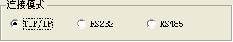
- 从下列对话框中选择该读写器的IP地址。
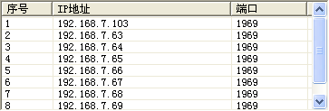
- 或者直接将该读写器的IP地址和端口号输入到下列对话框中。
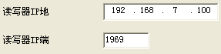
- 按『连接读写器』按钮，如果连接成功，弹出下列提示框。
如果没有读写器通过RJ45口连接到读写器，或输入的IP信息不正确，连接将失败，出现下列提示框。
注意:若无法确定读写器IP地址，点击IP地址列表框下方的『开始扫描』按钮，程序将会扫描与主机地址同一网段的读写器，并将成功应答的读写器IP地址列入IP地址列表框中。

设置读写器参数
下图为VI-86R读写器的工作参数设置操作页面-『参数设置』:
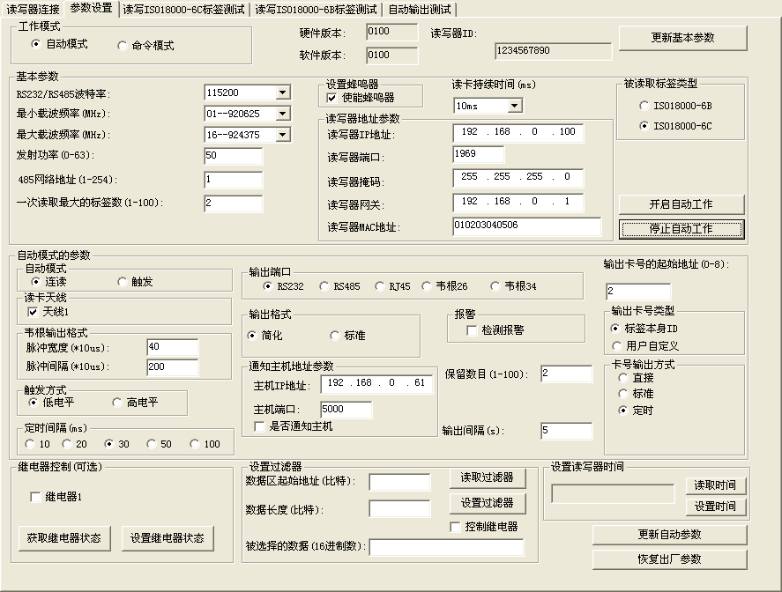
- 选择读写器工作模式
VI-86R读写器有两种工作模式:
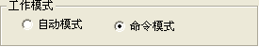
- 命令模式:工作于该模式，读写器只有通过RS232/RS485或RJ45口接收到合法控制命令后才工作，并通过原口返回命令执行结果。
- 自动模式:工作于该摸式，读写器每隔一定时间自动向外发射信号、读取标签编号，如果读取成功(或合法标签-需验证时)则从设置的口(Wiegand、RS232/RS485或RJ45)输出读取结果。如果读取失败或是非法标签(需验证时)，则没有输出。
注意:每次运行Demo程序，并与读写器成功连接后，不管读写器已设置的工作模式是哪种，都会自动转入命令模式。
读写器在主动工作状态时如要进行命令工作方式，对读写器进行测试或进入主动方式工作界面时，须要按下『停止自动工作』键，提示成功后才可对读写器进行其他操作。否则读写器不予理会。
读写器处于主动工作状态时，会对以下指令产生回应，其他指令不予理会。
1读版本号;2设置工作状态(开始或停止);3清空内存;4获取记录;5立即输出；6复位;7升级(内部使用)
- 选择基本参数
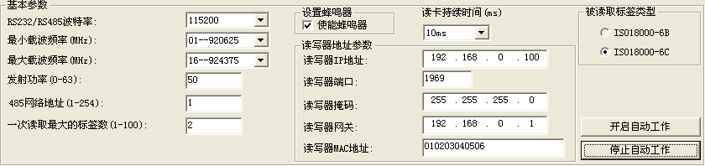
不管读写器工作于什么方式，下列四个参数都要设置:
- RS232/RS485波特率:设置读写器串行口RS232和RS485口的通信速率，有9600,19200,38400,57600,115200bps五种可选。
- 一次读取最大的标签数: 设置读写器一次最多读标签张数。该参数应根据具体应用要求确定，对于同时有多张标签在天线辐射范围内的应用，设置值应较大，但设置较小的值有利于提高读卡速度。
- 发射功率:设置读写器的发射功率。该参数在出厂前已设置为最优值，即读卡的距离和效果最佳。如无特殊需求请勿改动此项参数值。
- 最小载波频率:设置读写器的最小工作频率。
- 最大载波频率: 设置读写器的最大工作频率。
对于不同的国家或地区，由于当地无线电规则的要求，所列出的工作频率有相应的选择范围。用户可根据当地情况选择读卡比较灵敏的频段，若只需选择一个频点，只要把最小载波频率和最大载波频率的值设为相同即可；如果需要使用跳频，则可以选择最小载波频率为 fmin，最大载波频率为 fmax，只要fmax > fmin即可。如下图所示:
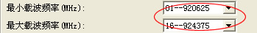
- 设置蜂鸣器: 关闭蜂鸣器，识别到标签时蜂鸣器不响，只在界面上显示标签信息；打开蜂鸣器，识别到标签时蜂鸣器响，并在界面上显示标签信息。
- 读卡持续时间: 设置每次读卡持续时间的长短，有10ms、20ms、30ms、40ms四个档可选。一般对有数量较多标签进行识别时，选择读卡时间长可以相对提升识别效率。反之可以提升识别速度。
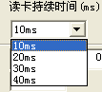
RS485网络地址(1～254):欲设置的读写器地址。可以通过RS485组网。组网前，必须为每个读写器设置一个地址，并使能这台读写器组网功能。地址范围:0～255。
注意:0和255是广播地址，收到带广播地址的指令，所有读写器均会返回执行信息。
- 被读取标签类型: 设置每次读取标签的类型，有ISO18000-6B、ISO18000-6C两个个档可选。
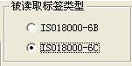
- 设置读写器网络参数
在使用TCP/IP网络连接读写器之前，必须设置读写器的网络参数。
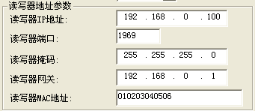
注意:同一网段内IP地址，MAC地址不要重复。
- 继电器控制(可选)
在框中选择继电器1选中，并按下『控制继电器』表示闭合继电器，并跳出设置成功对话框。不选中继电器1，表示继电器处于打开状态。
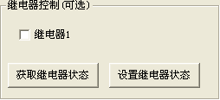
注意:继电器属于可选配件，某些型号产品不支持此项功能。
- 自动模式的参数
- 自动工作流程
读写器自动工作由三个模块完成，见下图:
读取标签模块:只负责读取标签信息，可以定时或触发读取标签信息。读标签间隔时间、从哪些天线读取、触发电平和读取条件均可设置。
标签信息存储模块:只负责存储已读取得标签信息。标签存储时间、存储容量均可设置。
控制和接口模块:负责管理读写器工作过程，及如何与上位机交换数据。通知间隔、通知条件、通知格式、通知接口和通知端口均可设置。
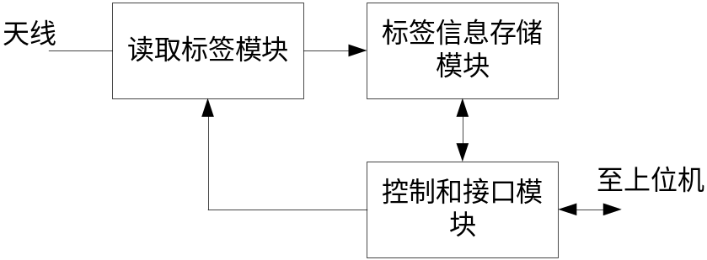
下图所列参数对自动模式有效:
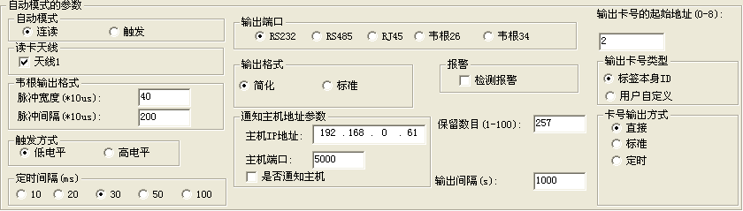
- 自动模式
自动模式有两种:连续和触发。VI-86R只使用中间的一个。在连续或触发方式工作时，应事先根据实际情况选定。
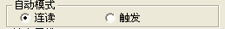
工作于连续方式，读写器每隔一定时间自动向外发射信号、读取标签编号，如果读取成功(或合法标签-需验证时)则从设置的口(Wiegand、RS485或RS232)输出读取结果。如果读取失败或是非法标签(需验证时)，则没有输出。
工作于触发方式，读写器自动检测引脚FIN1上的电平信号变化，当检测到低电平时，读写器开始发射信号、读取标签编号。当FIN1引脚回到高电平，停止读卡。读取的卡号从设置的数据口输出，如果读到非法卡，则输出0xffffffff。
- 触发方式
触发方式有两种:低电平和高电平。只有选择『触发』选项后此功能才有效。当接口端(触发1)处的触发电平处于高(或低)电平时，读写器每间隔时间主动读取一次标签。触发1触发天线1。
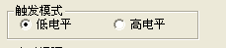
注意:只有选择『自动模式-触发』选项后此功能才有效。
- 读卡天线
确定读写器自动从哪些天线读取标签信息。VI-86R只使用一个天线1。
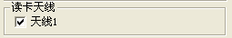
- 输出端口
自动读到的标签编号可以从RS232、RS485、wiegand口输出。如果从Wiegand口输出，还要选择按Wiegand26还是Wiegand34格式输出。
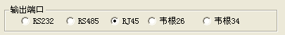
注意: Wiegand口输出，输出卡号间隔固定为1秒。
- 韦根输出格式
这里有三种形式的脉冲宽度和脉冲间隔用户可以根据自己的情况选择(如下表所示),一般都默认为脉冲宽度(Pulse Width)为40，脉冲间隔(Pulse Interval)为200。
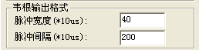
脉冲宽度(Pulse Width) | 脉冲间隔(Pulse Interval) | Wiegand口输出波形中的脉冲宽度 | Wiegand口输出波形中的脉冲间隔
40 | 200 | 400us | 2ms
10 | 160 | 100us | 1.6ms
5 | 100 | 50us | 1ms
- 输出卡号的起始地址(0-8)
这是相对于标签ID号来讲的，标签的ID号共8Bytes，地址为0-8。
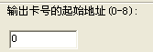
输出卡号的起始地址、标签种类和输出卡号数据之间的关系（输出接口为Weigand26）
输出卡号起始地址范围 | ISO18000-6C  (112233445566778899001122) | ISO18000-6B  (E0044BDF23010000)
0 | 223344 | 044BDF
1 | 334455 | 4BDF23
2 | 445566 | DF2301
3 | 556677 | 230100
4 | 667788 | 010000
5 | 778899 | 不可用
6 | 889900 | 不可用
7 | 990011 | 不可用
8 | 001122 | 不可用
输出卡号的起始地址、标签种类和输出卡号数据之间的关系（输出接口为Weigand34）
输出卡号起始地址范围 | ISO18000-6C  (112233445566778899001122) | ISO18000-6B  (E0044BDF23010000)
0 | 11223344 | E0044BDF
1 | 22334455 | 044BDF23
2 | 33445566 | 4BDF2301
3 | 44556677 | DF230100
4 | 55667788 | 23010000
5 | 66778899 | 不可用
6 | 77889900 | 不可用
7 | 88990011 | 不可用
8 | 99001122 | 不可用
输出卡号的起始地址、标签种类和输出卡号数据之间的关系（输出接口为RS232/485）
输出卡号起始地址范围 | ISO18000-6C  (112233445566778899001122) | ISO18000-6B  (E0044BDF23010000)
0 | 112233445566778899001122 | E0044BDF23010000
1 | 112233445566778899001122 | E0044BDF23010000
2 | 112233445566778899001122 | E0044BDF23010000
3 | 112233445566778899001122 | E0044BDF23010000
4 | 112233445566778899001122 | E0044BDF23010000
5 | 112233445566778899001122 | E0044BDF23010000
6 | 112233445566778899001122 | E0044BDF23010000
7 | 112233445566778899001122 | E0044BDF23010000
8 | 112233445566778899001122 | E0044BDF23010000
- 输出卡号类型
一般选用电子标签自带的不可更改的ID号作为标签编号。但在门禁应用中，有时用户需要自己定义标签的编号，并要求读取该写入编号作为标签编号。因此需要根据实际情况选择:
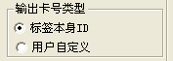
 | ISO18000-6C | ISO18000-6B
ID of the Tag(标签本身ID号) | EPC | ID
SN Written by User(使用用户写入标签的序列号作为标签编号) | TID | 用户区220～223单元中的数据
输出接口、输出标签ID位数和标签种类之间的关系
 | ISO18000-6C | ISO18000-6B
RS232/485/RJ45 | 全部EPC位数 | 全部ID位数。
韦根26 | 由工作参数『输出卡号的起始地址』决定输出64位ID中的24位。 | 由工作参数『输出卡号的起始地址』决定输出64位ID中的24位。
韦根34 | 由工作参数『输出卡号的起始地址』决定输出64位ID中的32位。 | 由工作参数『输出卡号的起始地址』决定输出64位ID中的32位。
- 输出格式
读写器通知上位机标签信息时，可选择两种格式之一:简化、标准。具体格式见附录A。
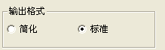
- 定时间隔(ms)
表示每次读卡后停顿多长时间再读，有10ms，20ms，30ms，50ms，100ms五档可选。一般对慢速运动物体进行识别时，间隔时间应长，反之间隔时间应短。
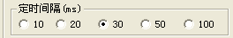
- 报警设置
在主动方式工作时，如果需要读写器检测标签报警状态，则在小方框内画√。这样，读写器在识别标签EPC之前，先检测标签的报警状态，如有报警，则继电器闭合4秒钟。
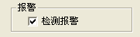
- 通知主机地址参数
在读写器主动方式工作时，读写器读取的标签信息需要通知上位机，因此，事先需指定上位机IP地址。
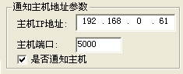
注意: 勾选『是否通知主机』后，读写器在规定时间没有检测到标签会自动抛出一个全零的EPC号通知上位机，类似于心跳。
- 卡号输出方式
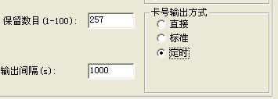
自动模式工作时，每次读卡是否直接输出结果。『直接』表示读到卡号立即输出，『标准』表示长时间内如果连续读到同一张卡号，每隔相应『通知间隔』时间输出1次，若卡号不同则立即输出。『定时』表示从读到卡的时间开始，超过相应『通知间隔』时间未读到卡号后，再次读取则输出1次，反之不输出。
- 标签保留数量
已读取的标签信息在读写器存储模块中的保留数量。如果已读取的标签数量超过该参数，存储模块中最早读取的标签将被删除。该参数控制存储模块工作方式。
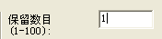
- 输出间隔
选择卡号输出方式时，该参数确定读写器每隔多长时间通知一次上位机。
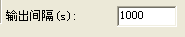
注意: 选择『卡号输出方式-标准』或『卡号输出方式-定时』后，输出间隔才有效。
- 设置读写器时间
读写器带有实时时钟，按『设置时间』钮可通过上位机给读写器授时。按『获得时间』钮上位机可得到读写器时间信息。
第一步:按『读取时间』钮，上位机将能够得到读写器当前的时间。格式为『年-月-日 时:分:秒』。
第二步:按『设置时间』钮，上位机用自己的时间校对读写器时间。
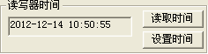
- 设置过滤器
读写器只读取选定标签，选择条件见下图，选择条件根据标签的EPC特定部分和特定值而定。该参数控制读取标签模块。
第一步，选择数据起始地址(比特)，以bit为单位，如6，见下图。
第二步，选择数据长度(比特)，以bit为单位，如3，见下图。
第三步，被选择的数据(16进制数)，以十六进制HEX为单位，如4，见下图。这里所谓条件是针对标签某区域数据中若干连续的位(bit)，凡符合条件的标签均被读取。条件值的长度不是4Bits的整数倍时，低位补0。如EPC为053000000000000000000000和FD7000000000000000000000的标签符合条件，将被读取。
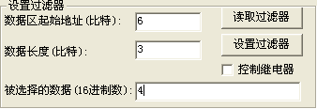
注意:如果需要读写器检测符合条件的标签后报警状态，则在『控制继电器』小方框内画√。这样，读写器在过滤到符合识别标签EPC之后，如有报警，则继电器闭合4秒钟。
- 更新基本参数
更新读写器基本工作参数。一旦参数选定后，按下『更新基本参数』钮把参数写到读写器中。成功后，读写器会重新启动读写器程序，读写器将按新设置参数工作。
- 更新自动参数
更新读写器自动模式的参数。一旦参数选定后，按下『更新自动参数』钮把参数写到读写器中。成功后，读写器会重新启动读写器程序，读写器将按新设置参数工作。
- 恢复出厂参数
读写器在出厂时都有一定的参数设置，如果用户在使用过程中对某些参数进行了修改，想要恢复到读写器出厂时设置的参数，这时只要点击『恢复出厂参数』按钮，就能恢复原先设置的参数。

ISO18000-6C标签的读写测试

读写程序
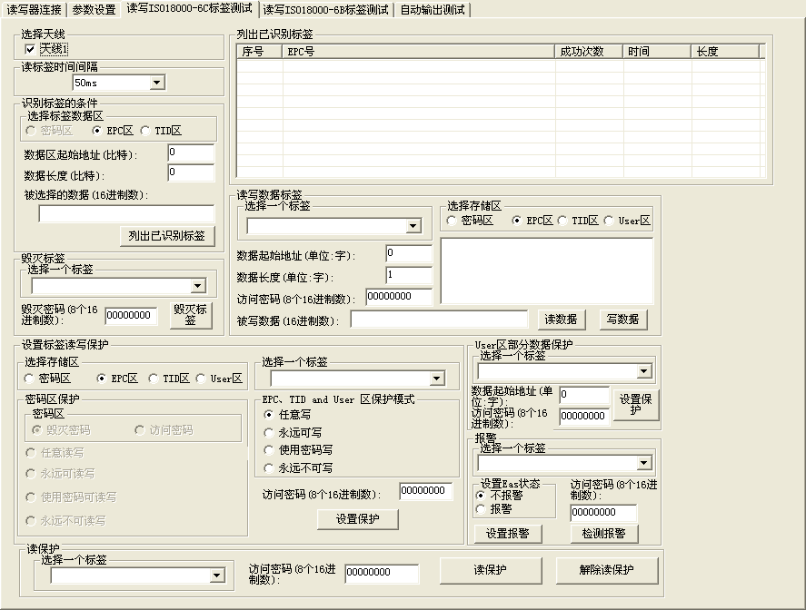
- ISO18000-6C标签的存贮器
分为四个区:
- EPC区(EPC):存贮EPC码的区域，目前最大能存放96bits EPC码。可读可写。
- TID区(TID):存贮由标签生产厂商设定的ID号，目前有32和64bits两种ID号。可读，不可写。
- 用户区(User):不同厂商该区不一样。Impinj公司的某些型号ISO18000-6C标签没有用户区。NXP公司有224bits。可读可写。
- 密码区:有32bits访问密码和32bits毁灭密码。可读可写。
四个存贮区均可写保护。写保护意味着该区永不可写或在非安全状态下不可写；读保护只意味着密码区不可读。
- ISO18000-6C标签的读写步骤
分三个步骤:
- 选择:首先选择四个区之一，在根据该区指定数据段选择一群标签。
- 轮询:在选择的基础上，识别该群标签中的每一个。
- 访问:访问一个被识别的标签。如读写四个区数据、设置读写保护和修改密码等。
- 读写结果提示信息
- 『No Tag!』表示没有检测到标签。
- 『The memory isn’t exist』表示被读写的存贮单元(或部分单元)不存在。
- 『The memory has been protected』表示该存贮区被读写保护。
- 『Power is not enough』表示写操作射频功率不够。
- 『Password is error』表示密码错误。
- 『Write Fail！』表示写失败。
- 『Write Successfully』表示写成功。

天线选择
选定测试用天线:可以选择天线口1。
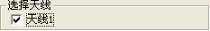

读标签时间间隔
选定读卡间隔:有10、20、30、50、100、200和500ms可选，缺省为50ms。
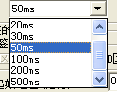

无条件读取标签EPC号
操作步骤如下:
第一步，选择除密码区外的任何一个区，如选择EPC区，见下图。
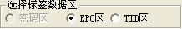
第二步，设置『数据区起始地址』、『数据长度』为0，0表示无条件识别射频场中的所有标签。如下图:
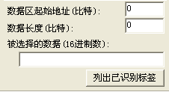
第三步，按『列出已识别标签』按钮，读写器根据前一步的条件，开始读标签EPC号。被识别的标签EPC号显示在右上角『列出已识别标签』对话框内。
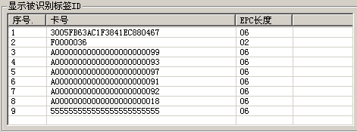

根据EPC数据有条件读取标签EPC号
可以根据EPC区的特定数据段，选择符合条件的标签，读取它们的EPC号。
操作步骤如下:
第一步，选择除密码区外的任何一个区，如选择EPC区，见下图:
第二步，选择数据起始地址，以bit为单位，起始地址只要是整数就可以。如12
第三步，选择数据长度，以bit为单位，如3，
第四步，选择数据，以十六进制HEX为单位，如4，见下图。这里所谓条件是针对标签某区域数据中若干连续的位(bit)，凡符合条件的标签均被读取。条件值的长度不是4bits的整数倍时，低位补0。
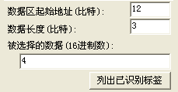
第五步，按『识别标签』按钮，读写器根据前四步设置的条件，开始读标签EPC号。举例说明:见图5.1，辐射场中有8个电子标签，若要满足条件: 数据区起始地址为12，数据长度为3(即需要比较3位)，被选择的数据为C，则只有ID号为5555555555555555555555的卡符合而被列表显示，见图5.3(因为卡的起始位为12，需比较的条件的长度为3，只要满足条件值为十六进制4或5(010低位补一个零转换为0100或0101)即可。被识别的标签EPC号显示在右上角『显示被识别的标签ID』对话框内，如下图。
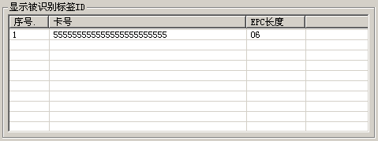

根据TID数据有条件读取标签EPC号
可以根据TID区的特定数据段，选择符合条件的标签，读取它们的EPC号。
操作步骤如下:
第一步，选择除密码区外的任何一个区，如选择TID区，见下图。
第二步，选择数据起始地址，以bit为单位，起始地址只要是整数就可以。如43，
第三步，选择数据长度，以bit为单位，如4，
第四步，被选择的数据，以十六进制HEX为单位，如D。这里所谓条件是针对标签某区域数据中若干连续的位(bit)，凡符合条件的标签均被读取。条件值的长度不是4bits的整数倍时，低位补0。
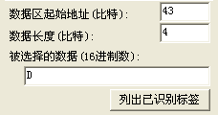
第五步，按『识别标签』按钮，读写器根据前四步设置的条件，开始读标签EPC号。举例说明:见图5.1，辐射场中有8个电子标签，若要满足条件:数据区起始地址为43，数据长度为4(即需要比较4位)，被选择的数据为D，则只有ID号为3005FB63AC1F3841EC880467的卡TID区为E2006004009AE045符合而被列表显示，见下图。
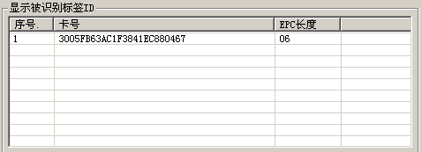

读选定标签的EPC区数据
ISO18000-6C标签EPC区数据有三部分组成，顺序如下:
- CRC-16是PC值和EPC号的冗余循环校验码，CRC为16Bits。图中FC4BH。
- PC由EPC号的长度值和应用类别码组成。PC值长为16Bits。图中3000H。
- EPC是EPC号。图4.6 中0530H(EPC号第一个字)。
可以读取任意截取一段EPC区域数据。操作步骤如下:
第一步，选择EPC存贮区，如下图。
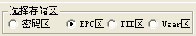
第二步，选择标签，如『0530000000000000000000』，见下图。
第三步，选择数据起始地址，以字为单位，如0，见下图。
第四步，选择数据长度，以字为单位，如3，见下图。
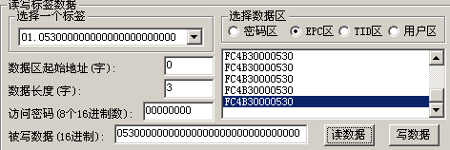
第五步，按『读数据』按钮，读写器根据前四步设置的条件，开始读标签EPC区的数据。被读取的数据显示在上图右边对话框内。

读选定标签的TID区数据
可以读取任意截取一段TID区域数据。操作步骤如下:
第一步，选择TID存贮区，如下图。
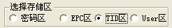
第二步，选择标签，如『3005FB63AC1F3841EC880467』，见下图。
第三步，选择数据起始地址，如0，见下图。
第四步，选择数据长度，如3，见下图。
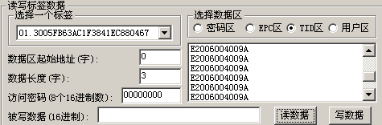
第五步，按『读数据』按钮，读写器根据前四步设置的条件，开始读标签TID区的数据。被读取的数据显示在上图右边对话框内。

读选定标签的用户区数据
可以读取任意(截取)一段用户区域数据。操作步骤如下:
第一步，选择用户存贮区，如下图。
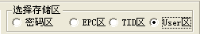
第二步，选择标签，如『3005FB63AC1F3841EC880467』，见下图。
第三步，选择数据起始地址，如0，见下图。
第四步，选择数据长度，如3，见下图。
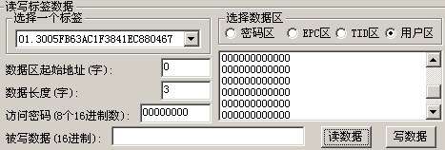
第五步，按『读数据』按钮，读写器根据前四步设置的条件，开始读标签用户区的数据。被读取的数据显示在上图右边对话框内。

读选定标签的密码区数据
如果密码区没有读保护，可以读取任意(截取)一段密码区域数据。密码区有两部分组成，顺序如下:
- 毁灭密码:32bits
- 访问密码:32bits
操作步骤如下:
第一步，选择密码区，如下图。
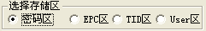
第二步，选择一个标签，如『F026000000000000』，见下图。
第三步，选择数据区起始地址，如0，见下图。
第四步，选择数据长度，如4，见下图。
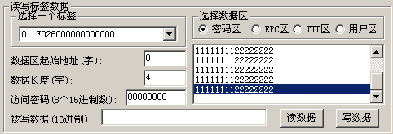
第五步，按『读数据』按钮，读写器根据前四步设置的条件，开始读标签密码区的数据。被读取的数据显示在上图右边对话框内。其中，11111111为毁灭密码，22222222为访问密码。

向标签的EPC区写数据
目前，可以向EPC区写16、32、48、64、80或96bits EPC号。CRC-16和PC值根据所写EPC号自动生成。操作步骤如下:
第一步，选择EPC区，如下图。
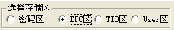
第二步，选择EPC号长度，如6，即96bits，见下图。
第三步，如果EPC区已设置的密码锁，需填写『访问密码』，如22222222，见下图。
第四步，向『被写数据(16进制)』填写EPC号，以十六进制HEX为单位，如『45679464ABCDABCD35467684』。
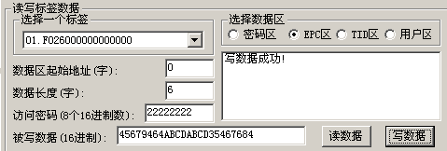
第五步，按『写数据』按钮，读写器根据前四步设置的条件，开始向标签写EPC号。写的结果提示信息显示在上图右边对话框内。
第六步，读取EPC号，验证所写是否正确。
注意:
- 射频场内只能放一张标签，否则场内所有标签都可能写成一个EPC号，因为写EPC号不选择特定标签。所以，『选择一个标签』不用选。
- EPC号都是从0地址开始写，读写器不理会『数据区起始地址』的内容。
- 当写的数据超过2个字节，提示错误信息，可能只是部分字节未写成功。

向选定标签的用户区写数据
操作步骤如下:
第一步，选择用户存贮区，如下图。
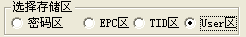
第二步，选择一个标签，如『45679464ABCDABCD35467684』，见下图。
第三步，选择数据区起始地址，如0，见下图。
第四步，选择数据长度，如4，见下图。
第五步，如果用户区已设置的密码锁，需填写『访问密码』，如22222222，见下图。
第六步，向『被写数据(16进制)』填写数据，如『1234567891234567』。
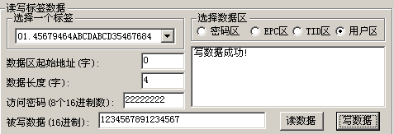
第七步，按『写数据』按钮，读写器根据前六步设置的条件，开始向标签用户区写数据。写的结果提示信息显示在上图右边对话框内。
第八步，读取用户区数据，验证所写是否正确。
注意:当写的数据超过2个字节，提示错误信息，可能只是部分字节未写成功。

修改标签的密码
操作步骤如下:
第一步，选择密码区，如下图。
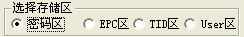
第二步，选择一个标签，如『45679464ABCDABCD35467684』，见下图。
第三步，选择数据区起始地址，如0，见下图。
第四步，选择数据长度，如2，见下图。
第五步，填写原先密码，如22222222，见下图。
第六步，向『被写数据(16进制)』填写新密码，如『AAAAAAAA』。
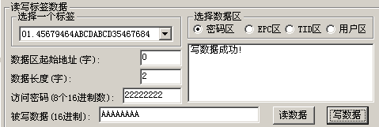
第七步，按『写数据』按钮，读写器根据前六步设置的条件，开始向标签写密码，如本例写毁灭密码。写的结果提示信息显示在上图右边对话框内。
第八步，读取新密码，验证所写是否正确。
注意:当写的数据超过2个字节，提示错误信息，可能只是部分字节未写成功。

标签EPC区-TID区-用户区写保护功能
ISO18000-6C标签的TID区厂商已永久锁，可读不可写。
ISO18000-6C标签的EPC区和用户区读不受保护，写保护功能:
一般情况下的可写-不需要访问密码就可以写，以后可设置成密码锁或永久写或永久锁；
永久可写-不需要访问密码就可以写，且以后不能密码锁和永久锁；
密码保护下的可写-只在知道访问密码的情况下，可写；以后还可设置成永久锁或任意写或永久写；
永不可写-知道访问密码也不能写，即永久不能写。

标签密码区读写保护功能
ISO18000-6C标签的密码区读和写均可保护，密码区的读写保护状态不影响密码的使用。保护功能:
一般情况下的可读可写-不需要访问密码就可以读和写，以后可密码锁或永久读写或永久锁；
永远可读可写-不需要访问密码就可以读和写，且以后不能密码锁和永久锁；
密码保护下的可读可写-只在知道访问密码的情况下，可读出密码和修改密码；以后还可设置成永久锁或任意读写或永久读写；
永不能读和写-知道访问密码也不能读和写，即永久不能读出密码和修改密码。
注意:设置标签读写保护，必须事先知道标签的访问密码。

EPC区的写保护
第一步，选择EPC区，如下图。
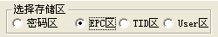
第二步，选择一个标签，如『45679464ABCDABCD35467684』，见下图。
第三步，选择密码锁(或选择任意写，或选择永久写，或选择永久锁)，见下图。
第四步，填写『访问密码』，标签『45679464ABCDABCD35467684』的访问密码为22222222，见下图。
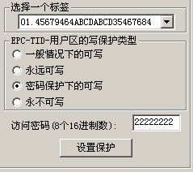
第五步，按『设置保护』按钮，弹出下列对话框:
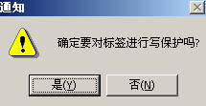
第六步，按『否』，则上述操作无效。按『是』，读写器根据前四步设置的条件，如果成功，弹出下列对话框，说明标签EPC区已设置为密码锁。
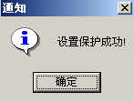
第七步，向EPC区写数据，验证所设写保护是否成功。

用户区的写保护
第一步，选择用户区，如下图。
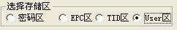
第二步，选择一个标签，如『45679464ABCDABCD35467684』，见下图。
第三步，选择密码锁(或选择任意写，或选择永久写，或选择永久锁)，见下图。
第四步，填写『访问密码(8个16进制)』，标签『45679464ABCDABCD35467684』的访问密码为22222222，见下图。
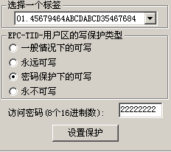
第五步，按『设置保护』按钮，弹出下列对话框:
第六步，按『否』，则上述操作无效。按『是』，读写器根据前四步设置的条件，如果成功，弹出下列对话框，说明标签用户区已设置为密码锁。
第七步，向用户区写数据，验证所设写保护是否成功。

用户区的数据块锁
只有NXP公司的标签SL3-ICS-10 UCODE EPC ISO18000-6C提供这种数据块锁。每个数据块为32比特(4 Bytes或2 Words)。一旦数据块被锁，将永远不能修改。
第一步，选择一个标签，如『45679464ABCDABCD35467684』，见下图。
第二步，选择数据块地址，如6或7，将保护6和7 两个Words，见下表。目前SL3-ICS-10标签共有14 Words，地址为0～13。
起始地址 (字) | 被保护的数据块(字)
0或1 | 0和1
2或3 | 2和3
4或5 | 4和5
6或7 | 6和7
8或9 | 8和9
10或11 | 10和11
12或13 | 12和13
第三步，填写访问密码，标签『45679464ABCDABCD35467684』的访问密码为22222222，见下图。
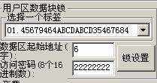
第四步，按『锁设置』按钮，弹出下列对话框:
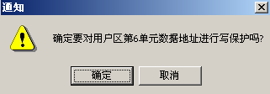
第五步，按『确定』按钮，读写器向标签发送数据块锁指令，如果执行失败，弹出相应错误信息。如果执行成功，弹出下列提示框:
第六步，想用户区写数据，验证所设操作数据块锁保护是否设置成功。

密码区的读写保护
第一步，选择用户区，如下图。
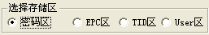
第二步，选择标签访问密码(或毁灭密码)，见下图。
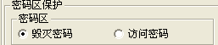
第三步，选择一个标签，如『45679464ABCDABCD35467684』，见下图。
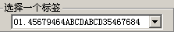
第四步，选择密码锁(或选择任意读写，或选择永久读写，或选择永久锁)，见下图。
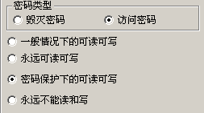
第五步，填写『访问密码』，标签『45679464ABCDABCD35467684』的访问密码为22222222，见下图。
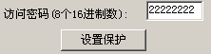
第六步，按『设置保护』按钮，弹出下列对话框:
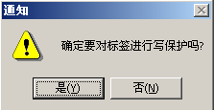
第七步，按『否』，则上述操作无效。按『是』，读写器根据前四步设置的条件，如果成功，弹出下列对话框，说明标签用户区已设置为密码锁。
第八步，向用户区写数据，验证所设写保护是否成功。

毁灭标签
当标签被毁灭，将永不应答读写器。此功能要慎用！
第一步，选择标签『Select a Tag』，如『1234567890ABCDEF12345678』，见下图。
第二步，将毁灭密码填入『Password』，十六进制数，标签『1234567890ABCDEF12345678』的毁灭密码为EEEE0000，见下图。
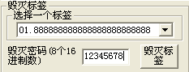
第三步，按『Delete Tag』按钮，弹出下列对话框:
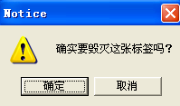
第四步，按『取消』，则上述操作无效。按『确定』，读写器根据前三步设置的条件，如果成功，弹出下列对话框，说明标签已被毁灭。
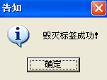
第五步，按照读EPC号，验证毁灭是否成功。

报警
只有NXP公司的标签SL3-ICS-10 UCODE EPC ISO18000-6C具有这种报警功能，该功能类似与图书馆、超市使用的磁条。当物品上的标签处于报警状态，通过读写器检测到该标签时就会报警。
- 设置报警状态
第一步，选择标签，如『45679464ABCDABCD35467684』，见下图。
第二步，将访问密码填入，十六进制数，标签『45679464ABCDABCD35467684』的访问密码为22222222，见下图。
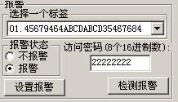
第三步，选择『报警』状态。
第四步，按『设置报警』按钮，读写器向标签发送报警设置指令。如果成功，弹出下列提示框:
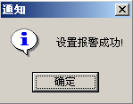
如果失败，弹出提示框。失败的原因可能是标签已离开读写器射频场或访问密码不正确。
第五步，是否设置成功，进行验证。
- 设置不报警状态
第一步，选择一个标签，如『45679464ABCDABCD35467684』，见下图。
第二步，将访问密码填入，十六进制数，标签『45679464ABCDABCD35467684』的访问密码为22222222，见下图。
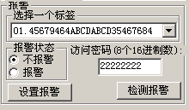
第三步，选择『不报警』状态。
第四步，按『设置报警』按钮，读写器向标签发送报警设置指令。如果成功，弹出下列提示框:
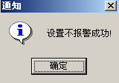
如果失败，弹出提示框。失败的原因可能是标签已离开读写器射频场或访问密码不正确。
第五步，是否设置成功，可通过验证。
- 检测报警状态
第一步，按『EasAlarm』按钮，读写器向标签发送检测报警指令。如果检测到有标签处于报警状态，蜂鸣器将发出报警声，同时PC机界面上有红灯闪烁。如下图
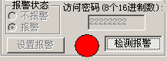
如果未检测到有标签处于报警状态，读写器蜂鸣器不出声，PC机界面也无提示。
发现报警后，闭合继电器4秒钟；若再发现报警，继电器闭合顺延4秒钟。

设置读保护
只有NXP公司的标签SL3-ICS-10 UCODE EPC ISO18000-6C具有这种读保护功能。处于读保护状态的标签对读写器来的识别指令，只返回全零数据，而不是EPC。
第一步，选择一个标签，如『3005FB63AC1F3841EC880467』，见下图。
第二步，将访问密码填入，十六进制数，标签『3005FB63AC1F3841EC880467』的访问密码为11111111，见下图。
第三步，按『设置读保护』按钮，读写器向标签发送读保护设置指令。如果成功，弹出下列提示框:
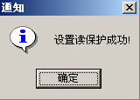
如果读写器未检测到标签，则弹出下列提示框:
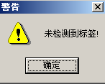
如果访问密码不正确，则弹出下列提示框:
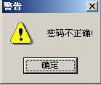
如果该标签无此功能，则弹出下列提示框:
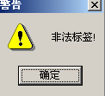

解除读保护
当标签被解除读保护后，标签就可以正常返回EPC。注意:执行解除功能时，射频场内只能有一个待解除的标签。
第一步，填入该标签的访问密码，如『AAAAAAAA』；
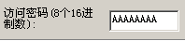
第二步，按『解除读保护』按钮，读写器向标签发送读保护解除指令。如果成功，弹出下列提示框:
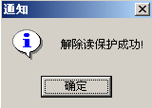
如果读写器未检测到标签，则弹出下列提示框:
如果访问密码不正确，或标签不支持该功能，则弹出下列提示框:

ISO18000-6B标签的读写测试

读写程序
如果要测试读写器的功能和性能，则可按下述方式操作。下面先介绍读写符合ISO18000-6B标准标签的操作方法。
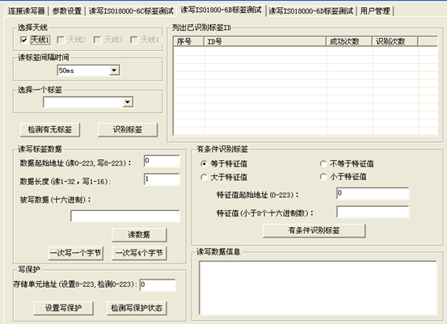
- 用网线或者串口线连接PC机跟读写器，运行DEMO演示软件，连接成功后，在功率设置选项里面选择跳频输出功率为30dBm
- 将读写器天线端通过20dB衰减器与功率计输入端口连接；测试的输出功率设定值分别为20dBm，25dBm，30dBm；
- 开启读写器功放，使读写器工作在连续读卡的状态下，记录功率计上读取的功率显示值；

识别所有标签ID号
操作步骤如下:
第一步，天线选择:可外接一个天线。
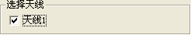
第二步，按下『识别标签』钮，并在天线辐射场中放置电子标签，读写器开始自动重复读取电子标签上的ID号，直到弹起『识别标签』钮。 如下图，卡号等在『显示被识别的标签ID』框中显示:
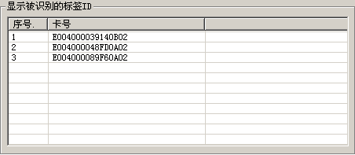
第三步，在天线辐射场内移动标签，则可测量能读到标签的角度及距离范围。

读数据
读操作的开始地址范围是0-223。
读操作的块长度范围是1-32。
测试读写器『读』功能的操作步骤如下:
第一步，从『选择一个标签』框中(该框中显示的是『列出所有标签ID号』的结果)选择一个准备读取数据的标签。
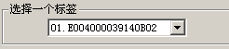
第二步，选定读操作的开始地址和块长度:
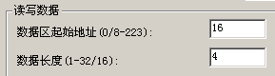
第三步，按下『读数据』钮，程序将开始自动重复读操作，直到弹起此按钮。
第四步，读出结果在『信息框』中显示。
见下图，每行显示为一次读操作的结果，先以十六进制(Hex)显示。
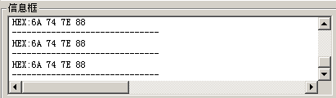

写十六进制数
写操作的开始地址范围是8-223
写操作的块长度范围是1-4
测试读写器『写』功能的操作步骤如下:
第一步，从『被写数据』框中选择一个准备写入数据的标签。
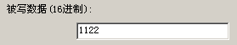
第二步，输入写操作的开始地址:
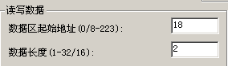
第三步，按下『写数据』钮，程序将开始自动重复写操作，直到弹起此按钮。
第四步，写入是否成功在『信息框』中显示，见下图。
『写数据成功！』表示本次写操作成功。
『写数据失败!』表示本次写操作失败，写失败的原因可能是距离太远、该单元写保护或该单元已损坏。
注意:当写的数据超过4个字节，提示:『写数据失败!』可能只是部分字节未写成功。
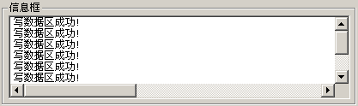

识别标签的条件
用户可根据自己的条件选择符合条件的电子标签
第一步，点击『有条件识别标签』按钮，满足条件的电子标签将被读取并在『显示被识别标签的ID』栏里显示，不满足则不被读取。
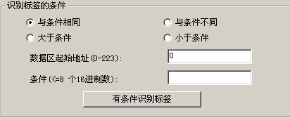
例:若辐射场中有一张电子标签，ID号为E0040000128A8A01，在数据区起始地址 (0～233)栏中输入4，条件 (<=8 BYTE)中输入06，并选择与条件相同并点击『有条件识别标签』按钮，则在『显示被识别的标签ID』栏不显示此标签的信息(因为开始地址为4，则从电子标签的第4个字节开始比较，即12，而12不等于选择条件中的06，不满足等于的条件，所以该标签不被读取。如果比较条件为12，则显示ID信息)；若选择与条件不同，则在『显示被识别的标签ID』栏将显示此标签的ID号信息(因为开始地址为4，则从电子标签的第4个字节开始比较，即12，而12不等于选择条件中的06，满足不等于条件，所以该标签被读取并显示)；若选择大于条件，则在『显示被识别的标签ID』栏将显示此标签的ID号信息(因为开始地址为4，则从电子标签的第4个字节开始比较，即12，而12大于选择条件中的06，所以该标签被读取并显示)； 若选择小于条件， 则在『显示被识别的标签ID』栏不显示此标签的ID号信息(因为开始地址为4，则从电子标签的第4个字节开始比较，即12， 而12大于选择条件中的06，不满足小于条件，所以该标签不被读取)。

写保护
操作步骤如下:
第一步，从『选择一个标签』框中选择一个准备保护的标签
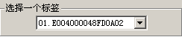
第二步，从『写保护』框中输入被保护标签的地址单元。输入标签的地址范围为8-223
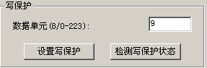
第三步，按下『设置写保护』钮，弹出对话框，见下图:
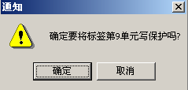
第四步，按『确定』，程序将继续对此标签被选地址单元进行保护。若失败则弹出:
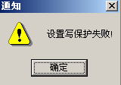
第五步，按『确定』，重试。保护成功则弹出:
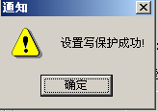
第七步，检测次标签指定单元地址(检测地址单元范围为0-223)是否被保护。按下『检测写保护状态』钮，弹出下图显示此卡指定地址单元已被保护。
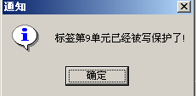

自动输出测试
注意:若是网络通讯，只有在工作参数IP设置一致的上位机，才能够做下列事情，否则读写器不予理会。
- 命令读写器进入或退出主动方式；
- 清空读写器存储模块中的标签信息；
- 命令读写器立即通知存储模块中的标签信息。
每次进入主动工作方式，读写器将自动清空存储模块中的所有标签信息。
在测试主动模式之前，先按照要求设置主动模式工作参数，然后点击『自动输出测试』页面，见下图。
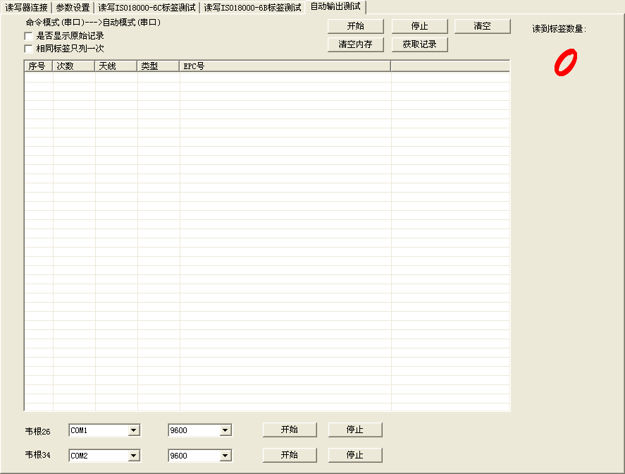
- 是否显示原始记录
勾选此选项会在列表框下方产生一个对话框，将读写器发送的原始记录输出在对话框上。
- 相同标签只列一次
程序会将相同标签号在列表框内只显示一次。多次读取到的标签号进行次数上的累加。
- 定时通知
第一步，必须选择定时通知。
第二步，按下『开始』钮，读写器开始读标签EPC。在列表框中显示下列信息，见下图:
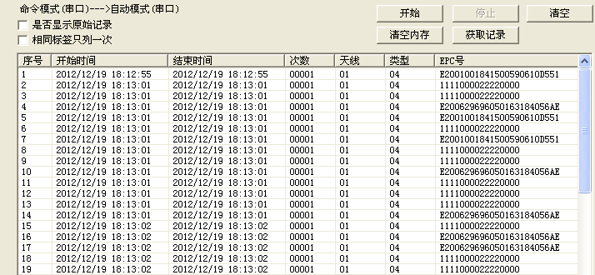
『开始时间』表示第一次读到这个标签的时间；
『结束时间』表示最后一次读到这个标签的时间；
『次数』表示在『开始时间』和『结束时间』期间读到这个标签的次数；
『天线』表示由哪些天线得到这个标签，如9，就是天线1和天线4都读到这个标签；
『类型』表示标签的种类；
『EPC号』表示这个标签的EPC。
读写器定时将读取的标签信息通知上位机，显示在上图中。
第三步，按下『停止』钮将停止读卡和通知。
第四步(可选)，按『获取记录』钮，读写器将存储模块中的所有标签信息传输给上位机。
第五步(可选)，按『清空内存』钮，读写器将清空存储模块中所有标签信息。
- 增加通知
第一步，必须选择增加通知。
第二步，按下『开始』钮，读写器开始读标签EPC。在列表框中显示下列信息，见下图:
读写器读取到存储模块中没有的标签，将这些标签信息通知上位机，显示在上图中。
第三步，按下『停止』钮将停止读卡和通知。
第四步(可选)，按『获取记录』钮，读写器将存储模块中的所有标签信息传输给上位机。
第五步(可选)，按『清空内存』钮，读写器将清空存储模块中所有标签信息。
- 移除通知
第一步，必须选择移除通知。
第二步，按下『开始』钮，读写器开始读标签EPC。在列表框中显示下列信息，见下图:
存储模块中某些标签存储时间到，读写器将这些标签信息通知上位机，显示在上图中。
第三步，按下『停止』钮将停止读卡和通知。
第四步(可选)，按『获取记录』钮，读写器将存储模块中的所有标签信息传输给上位机。
第五步(可选)，按『清空内存』钮，读写器将清空存储模块中所有标签信息。
- 变化通知
第一步，必须选择变化通知。
第二步，按下『开始』钮，读写器开始读标签EPC。在列表框中显示下列信息，见下图:
存储模块中增加或开除某些标签时，读写器将这些标签信息通知上位机，显示在上图中。
第三步，:按下『停止』钮将停止读卡和通知。
第四步(可选)，按『获取记录』钮，读写器将存储模块中的所有标签信息传输给上位机。
第五步(可选)，按『清空内存』钮，读写器将清空存储模块中所有标签信息。
- 立即通知
第一步，必须选择立即通知。
第二步，按下『开始』钮，读写器开始读标签EPC。
第三步，按下『获取记录』钮，读写器将存储模块中的所有标签信息通知上位机，在列表框中显示下列信息，见下图:
第三步，按下『停止』钮将停止读卡。
第四步(可选)，按『获取记录』钮，读写器将存储模块中的所有标签信息传输给上位机
第五步(可选)，按『清空内存』钮，读写器将清空存储模块中所有标签信息。

附录A-输出格式说明
A.1 简化数据输出格式(Terse)
采用文本格式。数据组成为『读取的次数，天线编号，标签种类，ID号』。如:
4, 1, 4, 1115 F268 81C3 C012
6, 1, 4, 0100 0100 0002 0709
2, 1, 4, 1054 A334 54E1 7409
天线编号:1-表示1号天线读取的，2-表示2号天线读取的，4-表示3号天线读取的，8-表示4号天线读取的，6-表示2号和3号天线都读取过，其它值类推。以下定义相同。
标签种类:01H；01H-ISO18000-6B，02H-EPCC1，04H-EPCC1G2，08H-EM4442。03H表示同时读取ISO18000-6B和EPCC1标签，依此类推。
A.2 标准数据输出格式(Standard)
采用文本格式。数据组成为『第一次读取的时间，最后一次读取的时间，读取的次数，天线编号，标签类型，ID号』。如:
Disc:2003/01/21 09:00:51, Last:2003/01/21 09:00:51, Count:4, Ant:1, Type:4, Tag:1115 F268 81C3 C012
Disc:2003/01/21 11:00:10, Last:2003/01/21 11:00:10, Count:6, Ant:1, Type:4, Tag:0100 0100 0002 0709
Disc:2003/01/21 11:50:03, Last:2003/01/21 11:50:03, Count:2, Ant:1, Type:4, Tag:1054 A334 54E1 7409

